ICS | 07.060
CCS | A 47
3502
福建省厦门市地方标准
DB 3502/T XXXX—XXXX

校园气象站建设规范

Construction Specification of Campus Meteorological Station

（本草案完成时间：2022.3.1）

XXXX - XX - XX发布
XXXX - XX - XX实施
厦门市市场监督管理局 发布

目次
前言 II
1 范围 1
2 规范性引用文件 1
3 术语和定义 1
4 选址及建设要求 1
5 观测内容要求 2
6 观测仪器与设备 2
7 观测场仪器布局 2
8 观测场仪器设备的安装 3
9 验收 3
10 巡检 4
附录A （规范性） 观测场平面布局示意图 5
参考文献 6

前言
本文件按照GB/T 1.1—2020《标准化工作导则 第1部分：标准化文件的结构和起草规则》的规定起草。
本文件由厦门市气象局提出并归口。
本文件起草单位：厦门市气象天文学会、厦门市气象服务中心、厦门市气象台。
本文件主要起草人：王彦明、池艳珍、汪凤香、林芳芳、黄阳霞、邱丹、庄舒婷、张珍珍。

校园气象站建设规范
  - 范围
本文件规定了校园气象站的选址、观测设备选型、设备布局及安装等相关内容。
本文件适用于各类学校和儿童活动中心建设的校园气象站。
  - 规范性引用文件
下列文件中的内容通过文中的规范性引用而构成本文件必不可少的条款。其中，注日期的引用文件，仅该日期对应的版本适用于本文件；不注日期的引用文件，其最新版本（包括所有的修改单）适用于本文件。
GB/T 31162-2014 地面气象观测场（室）防雷技术规范
GB/T 35221-2017 地面气象观测规范 总则
GB/T 36742-2018 气象灾害防御重点单位气象安全保障规范
  - 术语和定义
下列术语和定义适用于本文件。

观测场 meteorological observation site
用于安置气象观测仪器和设施进行气象观测的专用场地。
[来源：GB/T 31221-2014，2.7，有修改 ]
气象观测 meteorological observation
借助仪器和人工，对气象要素和气象现象进行观察和测定。
[来源：GB/T 35221-2017，3.2，有修改]

校园气象站 campus meteorological station
建设在学校或儿童活动中心内，为学生提供气象要素观测实践的气象设施。
  - 选址及建设要求
    - 选址
      - 观测场要建设在校园内空旷的地面上，观测场采用长方形结构， 6m（东西向）×8m（南北向），采用正南、正北方向。
      - 观测场常年保持通风采光，避免建在陡坡、洼地，或临近有公路、高大建筑的地方。
    - 建设
      - 场地平整，保持不超过20cm高的均匀草层，不得使用喷灌设备，不能对气象观测场的观测记录造成影响。
      - 场内铺设30cm～50cm宽的小路。
      - 观测场四周设置约1.2m高的稀疏围栏，围栏不宜采用反光材料。
  - 观测内容要求
    - 人工观测必选气象要素
气温、最高气温、最低气温、相对湿度、降水量、风向、风速。
    - 人工观测可选气象要素
地温、日照时数。
    - 自动观测气象要素
气温、相对湿度、风向、风速、降水量、气压。
  - 观测仪器与设备
    - 人工观测设备

6.1.1 必选项目设备
干球温度计、湿球温度计、最高气温计、最低气温计、雨量桶、手持式风向风速仪。

6.1.2 可选项目设备
暗桶式日照计、地面温度表、地面最高温度表、地面最低温度表。
    - 自动观测仪器
地面自动气象站，包含温度传感器、湿度传感器、风向风速传感器、自动雨量传感器，气压传感器以及数据采集器、太阳能供电系统及数据通讯模块。
    - 辅助设备
百叶箱、风杆、电子显示屏。
    - 其他
所装气象仪器与设备的主体型号应取得气象局颁发的《气象专用技术装备使用许可证》。
  - 观测场仪器布局

7.1 仪器布局
观测场内仪器的布局按照附录A的规定。
  - 观测场仪器设备的安装
    - 观测仪器
自动观测设备和人工观测设备的安装高度及要求按照GB/T35221-2017中5.4的规定。
    - 百叶箱
百叶箱安装在观测场东西两侧，须预制混凝土基础，基础与地面高度一致，箱门朝北，其中东侧百叶箱为自动观测设备所用，西侧百叶箱为人工观测设备所用。
    - 风杆
风杆基座安装应符合便于风杆放倒维护的原则。
    - 采集器
采集器配置专门的机箱悬挂安装在风杆底部,各要素传感器信号线通过管线与采集器相连。
    - 电子显示屏
8.5.1 应竖立一块LED电子显示屏，显示屏尺寸不小于45cm（高）×80cm（宽），显示屏底边距地面高度不低于2m。
8.5.2 应具备无线数据接收功能。
    - 标识牌
      - 应在显要位置处布设1个标识牌，规格为40cm（高）×60cm（宽）。
      - 应标注站点名称、观测场经纬度、海拔高度、建站时间、观测内容等信息。
      - 应在仪器显要位置增加仪器标识牌，标注仪器名称。

8.7 电源系统
自动观测设备采取太阳能和蓄电池混合供电系统，太阳能板安装在风杆中部，蓄电池安装在采集箱内。显示屏采取市电供电，需提供220V交流供电线。

8.8 防雷系统
观测场内需安装防雷设备，安装要求按GB/T 31162-2014的规定。
  - 验收
校园气象站完成后应组织或委托第三方进行验收。
  - 巡检
校园气象站应每年至少1次，对各种气象仪器的工作状况进行巡检，可参照GB/T 36742-2018 中附录D。

- （规范性）
观测场平面布局示意图
图A.1 规定了校园气象站观测场平面布局图
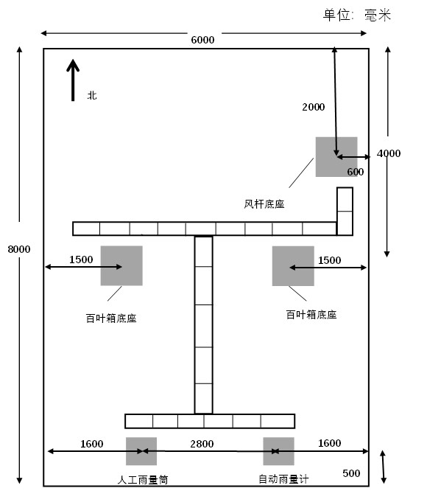
  - 校园气象站观测场基本布局图

参考文献
[1] GB/T 33703-2017 自动气象站观测规范
[2] GB/T 35226-2017 地面气象观测规范 空气温度和湿度
[3] GB/T 35227-2017 地面气象观测规范 风向和风速
[4] GB/T 35228-2017 地面气象观测规范 降水量
[5] GB/T 35232-2017 地面气象观测规范 日照
[6] GB/T 35233-2017 地面气象观测规范 地温
[7] GB/T 35237-2017 地面气象观测规范 自动观测
[8] GB/T 31221-2014 气象探测环境保护规范 地面气象观测站
[9] QX/T 8 气象仪器术语
[10] QX/T 193 玻璃钢百叶箱

